## Creacion de contenedores

### Descargar imagen de RStudio server para contenedor de RStudio Server

https://github.com/dceoy/docker-rstudio-server

El contenedor para MySQL ya lo había descargado del ejercicio en clase.

### Creación de red entre ambos contenedores usando Docker compose

La versión final del Docker compose utilizado se encuentra en:

<https://github.com/rub3ng0nzalez/MSDegree/blob/master/Desarrollo%20del%20producto/Parcial%201/docker-compose.yml>

Captura de la visualización de los contenedores:



Captura de la visualización de los contenedores en la red interna:

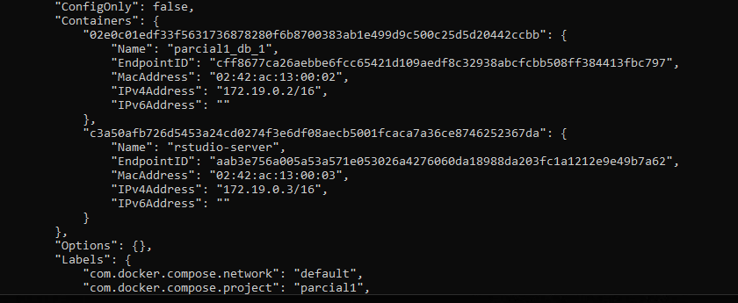

## Creación de Base de datos

### Tabla de metadata:

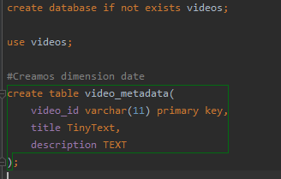

#### Llenado de tabla con valores del archivo csv:

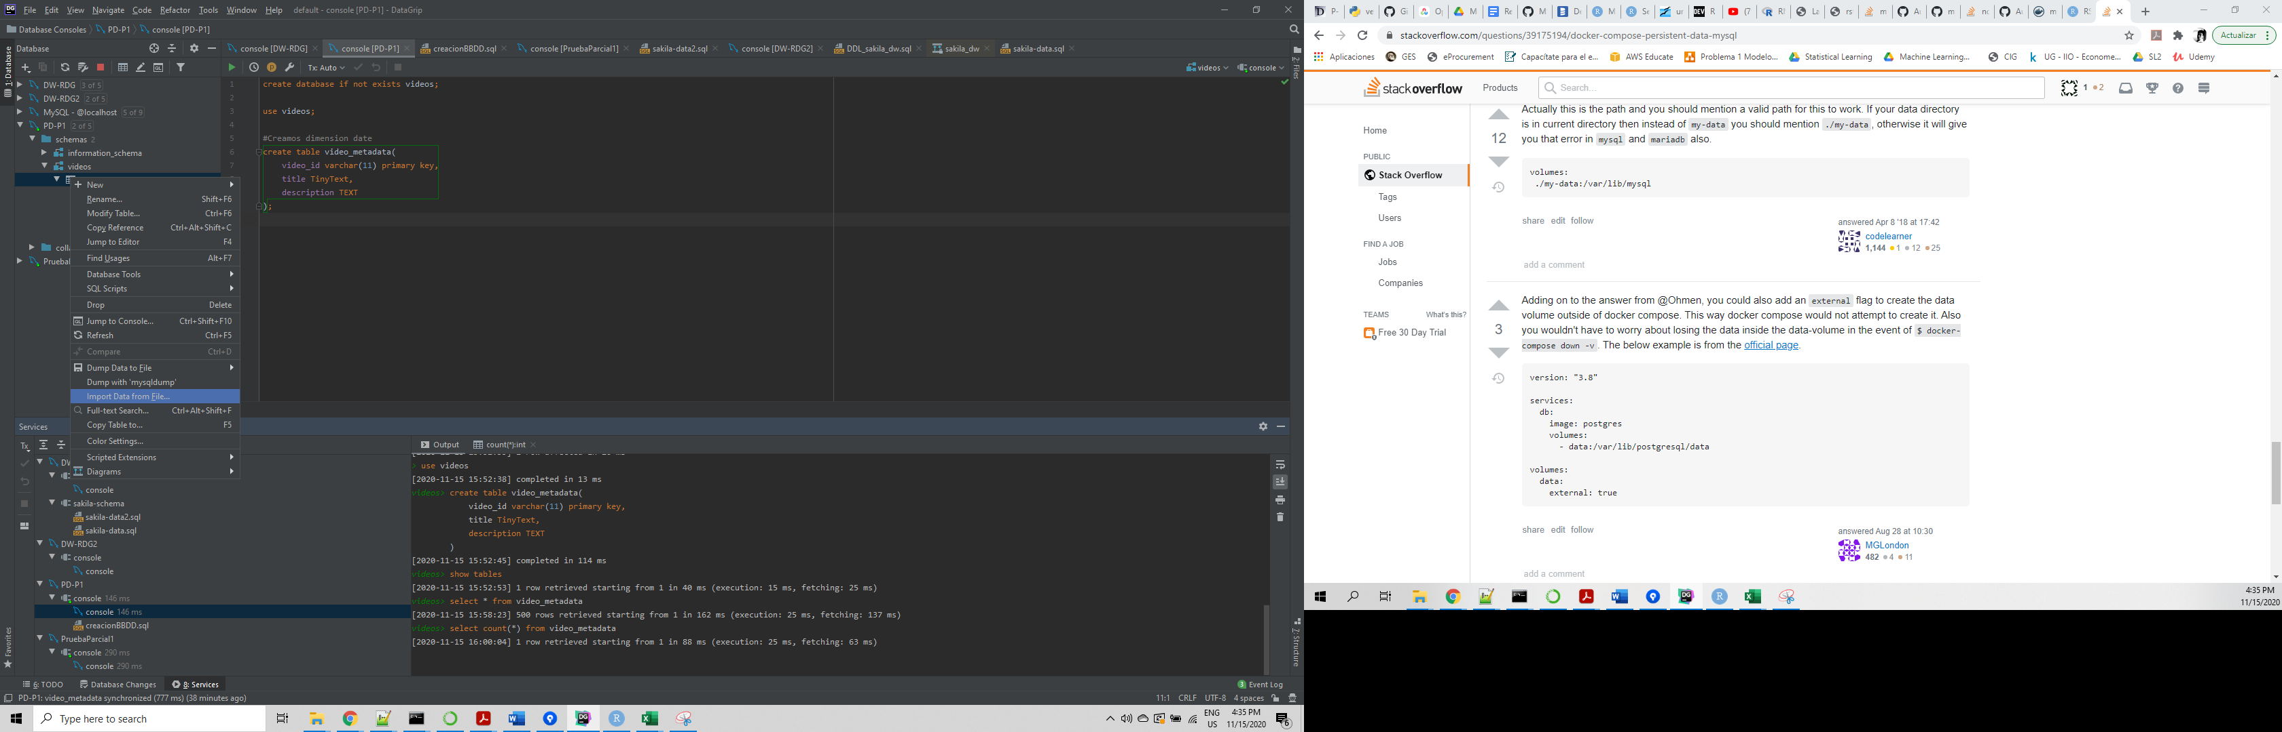

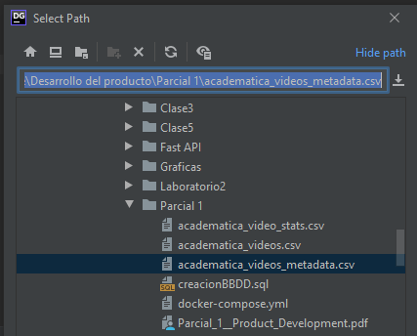

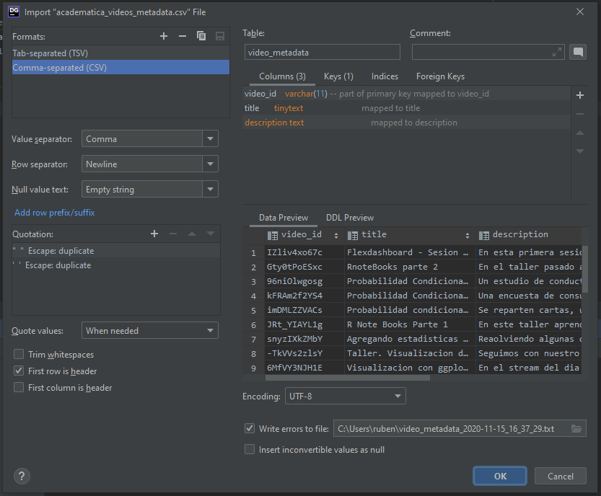

Este mismo proceso se repitió para las otras 2 tablas, el script de la creación de la base de datos puede ser encontrado en:

<https://github.com/rub3ng0nzalez/MSDegree/blob/master/Desarrollo%20del%20producto/Parcial%201/creacionBBDD.sql>

Esquema final de la base de datos:

